Quelques récentes vidéos avec Laurent Alexandre auteur du livre "La guerre des intelligences",

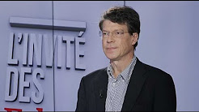

8:54

"L'intelligence artificielle nous dépasse de plus en plus" (Laurent Alexandre)

Les Echos
•
5,2 k vues
il y a 1 mois

Laurent Alexandre, auteur du livre "La guerre des intelligences", est "L'Invité des Echos".

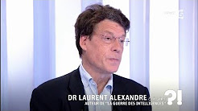

9:57

L'intelligence artificielle plus puissante que l'intelligence humaine ? #cadire 17.10.2017

C à dire

7,2 k vues
il y a 1 mois

Dans son ouvrage intitulé « La Guerre des intelligences », Laurent Alexandre s'attaque à l'intelligence artificielle (IA). Il aborde ...

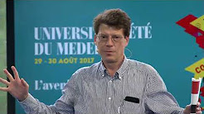

31:37

Conférence de Laurent Alexandre à propos de l'intelligence artificielle

G.reTka
•
8,4 k vues
il y a 2 mois

INTELLIGENCEARTIFICIELLE #INTELLIGENCEBIOLOGIQUE #RÉVOLUTION #DÉSYNCHRONISATION #BATX #GAFA #IT #AI ...

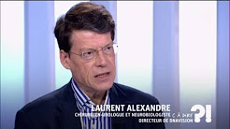

9:37

L'intelligence artificielle va-t-elle révolutionner le travail ? #cadire 23/03/2017

C à dire

17 k vues
il y a 8 mois

À moins de 40 jours de son départ, le président de la République François Hollande a annoncé le déblocage d'une enveloppe ...

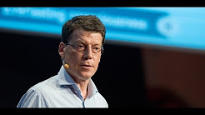

1:09:33

Les neuro-révolutionnaires - Laurent Alexandre, à l'USI

USI Events
•
178 k vues
il y a 3 ans

Informations et inscription sur http://www.usievents.com Faut-il mettre des limites à l'Intelligence Artificielle ? Comment la maîtriser ...

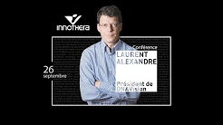

1:34:17

Intelligence artificielle et santé : conférence de Laurent Alexandre chez INNOTHERA

Groupe INNOTHERA
•
4,5 k vues
il y a 1 mois

Le groupe INNOTHERA, 5e laboratoire pharmaceutique français indépendant, accueillait le 26 septembre 2017 Laurent ...

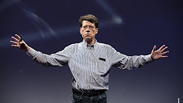

55:49

L'éthique de l'intelligence - Laurent Alexandre, à l'USI

USI Events
•
32 k vues
il y a 5 mois

Lire le compte-rendu de la conférence : http://bit.ly/2uIZCd9 Informations et inscription sur http://www.usievents.com Suivez USI ...

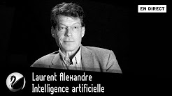

1:17:05

Laurent Alexandre : Intelligence artificielle [EN DIRECT]

Thinkerview
•
52 k vues
Diffusé il y a 2 semaines

Interview en direct de Laurent Alexandre le 08/11/2017 à 10h30. Début : 12:53 Expérimentez CaptainFact ...

4:27

Laurent Alexandre : "Avec l'IA, la DRH et de la DSI vont fusionner"

IT Social
•
995 vues
il y a 3 mois

Interview de Laurent Alexandre, médecin, auteur, chef d'entreprise, réalisé à l'occasion du Carrefour Digital & Entreprise 2017, ...

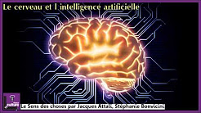

1:00:26

Le cerveau et l'intelligence artificielle avec Laurent Alexandre

La Lucarne et la Nuit
•
20 k vues
il y a 2 ans

Le Sens des Choses propose une série spéciale sur les perspectives vertigineuses ouvertes par les progrès les plus récents et à ...

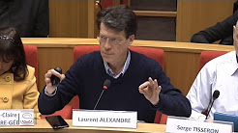

20:50

Impact de l'Intelligence Artificielle sur l'économie - Laurent ALEXANDRE au Senat (HD)

MegaNodal
•
93 k vues
il y a 10 mois

M. Laurent ALEXANDRE (Entrepreneur, DNA vision) au Senat le 19.01.2017 pour parler de l'impact de l'Intelligence Artificielle ...

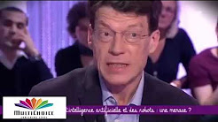

2:20:09

Ce soir ou jamais ! Intelligence artificielle : faut il tout arrêter ?

Timothy julied
•
19 k vues
il y a 1 an

Diffusé sur France 2 le vendredi 11 mars 2016 à 22:40 - Durée : 1 h 31 Près de 700 chercheurs à travers le monde s'alarment des ...

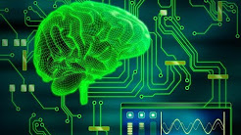

10:26

Les neuro-révolutionnaires - Laurent Alexandre (FR) 2017

MIND CONTROL
•
3,2 k vues
il y a 1 mois

Les neuro-révolutionnaires - Laurent Alexandre (FR) 2017 ⚠ !!!!!!!!!! LIRE DESCRIPTION POUR + D'INFO !

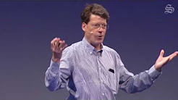

1:54

Laurent Alexandre, punchliner de l'intelligence artificielle.

Siècle Digital
•
641 vues
il y a 4 mois

Quelques unes des punchlines de Laurent Alexandre. Il est chirurgien-urologue, auteur sur Le Monde, We Demain, ou encore le ...
Sous-titres

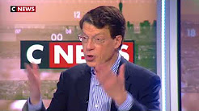

1:51

Dr Laurent Alexandre : « Il faut qu’on se réveille… Nous devons changer d’élite »

CNEWS
•
3,1 k vues
il y a 1 mois

Le docteur Laurent Alexandre, auteur du livre « La guerre des intelligences », était l'invité de Jean-Pierre Elkabbach dans ...

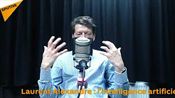

26:51

Laurent Alexandre : l'intelligence artificielle nous menace-t-elle ?

Radio Sputnik
•
10 k vues
il y a 2 semaines

Le monde d'aujourd'hui va disparaître » et « le débat éthique et philosophique ne fait que commencer », écrit le Dr. Laurent ...

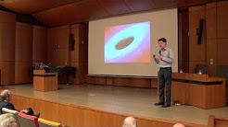

1:00:32

L’homme immortel : fantasme ou réalité ?

Académie royale de Belgique
•
39 k vues
il y a 2 ans

23.04.2015 Laurent Alexandre.

1:45

Intelligence artificielle : "L'Europe doit réagir face aux GAFAs" (Laurent Alexandre)

Les Echos
•
240 vues
il y a 1 mois

Laurent Alexandre, auteur du livre “La guerre des intelligences”, est “L'Invité des Echos”.

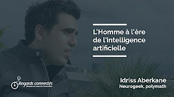

8:30

Ep 32 - Idriss Aberkane, l'Homme à l'ère de l'intelligence artificielle

Regards Connectés
•
13 k vues
il y a 1 mois

Spécialiste des neurosciences, brillant vulgarisateur et orateur, Idriss Aberkane nous emmène avec lui au coeur du sujet ...

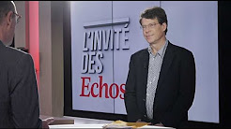

1:56

"L'école ne forme pas aux métiers de demain" (Laurent Alexandre)

Les Echos
•
150 vues
il y a 1 mois

Laurent Alexandre, auteur du livre “La guerre des intelligences”, est “L'Invité des Echos”.

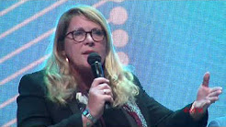

1:23:00

Intelligence artificielle, jusqu'où peut elle nous porter ?

Christian Mrasilevici
•
188 vues
il y a 3 semaines

Forum Libération à Angers: RÉALITÉ OU FICTION , QUELLE VIE A L'ÈRE DU NUMÉRIQUE ? Intelligence artificielle : jusqu'où ...

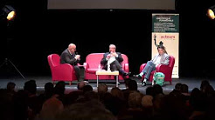

1:05:00

IA, robots, transhumanisme.. que du bonheur ? avec Laurent Alexandre et Pascal Picq

Acteurs de l'Economie - La Tribune
•
718 vues
il y a 1 semaine

L'intelligence artificielle s'annonce comme la prochaine révolution. Mais son essor s'accompagne de craintes légitimes : l'Homme ...
Nouveau

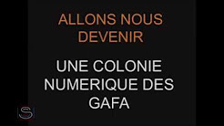

19:30

Docteur Laurent Alexandre à la table ronde du 19 janvier sur l'Intelligence Artificielle au Sénat

Emmanuel OLIVIER
•
35 k vues
il y a 10 mois

Quelles conséquences de la robotique sur le travail ? Intervention du Docteur Laurent Alexandre à la table ronde du 19 janvier ...

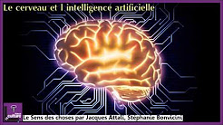

1:49:56

Le cerveau et l'intelligence artificielle avec Laurent Alexandre

Chester Penton
•
1,3 k vues
il y a 1 an

Le Sens des Choses propose une série spéciale sur les perspectives vertigineuses ouvertes par les progrès les plus récents et à ...

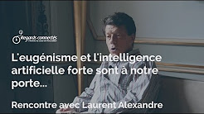

1:53

Laurent Alexandre : l'eugénisme et l'intelligence artificielle forte sont à notre porte !

Regards Connectés
•
1 k vues
il y a 6 mois

Emission produite par tomg conseils (http://tomg-conseils.com/) pour Regards Connectés. Tous droits réservés, tomg conseils ...

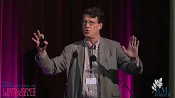

12:26

Intelligence artificielle - Laurent Alexandre au 1er Forum parlementaire de l'IA

RM conseil
•
1,8 k vues
il y a 6 jours

Discours du Dr Laurent Alexandre au 1er #ForumIA RM conseil a organisé le 1er Forum parlementaire de l'intelligence artificielle ...
Nouveau

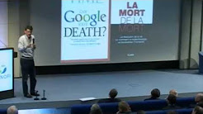

29ème JPS / Conférence de Laurent Alexandre

France sabex
•
5,7 k vues
il y a 2 ans

Conférence de Laurent Alexandre "Le Malade Immortel"

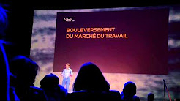

14:49

Will tomorrow's children attend eugenist schools? | Laurent Alexandre | TEDxParis

TEDx Talks
•
68 k vues
il y a 3 ans

Will tomorrow's schools be eugenicist? Are they condemned to incorporate advances in neuroscience in order to adapt to the ...

